Source Current、Sink Current、Quiescent Current、Leakage Current、Ground Current

網始如芯於 2018-06-11 11:25:02 發佈 9558收藏 39
分類專欄： 硬體設計基礎 文章標籤： 拉電流 灌電流 靜態電流 漏電流

拉電流 Source Current 和 灌電流 Sink Current

1、概念
對一個I/O埠而言，當高電平輸出時，一般是輸出端對負載提供電流，電流方向是向其外部流動的則是 "拉電流-Source"，比如一個I/O通過一個電阻和一個LED連至GND，當該I/O輸出為邏輯1時能不能點亮LED，去查該器件手冊中sourcing current參數。
對一個I/O埠而言，低電平輸出時，一般是輸出端要吸收負載的電流，電流方向則是向其內部流動的則是 "(被)灌電流-Sink"，比如一個I/O通過一個電阻和一個LED連接至VCC，當該I/O輸出為邏輯0時能不能點亮LED，去查該器件手冊中sink current參數。
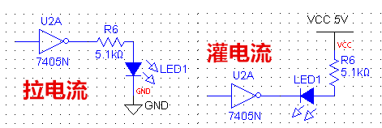

2、衡量輸出驅動能力
當邏輯閘輸出端是低電平時，灌入邏輯閘的電流稱為灌電流，灌電流越大，輸出端的低電平就越高。由三極體輸出特性曲線也可以看出，灌電流I_{c}越大，飽和壓降V_{CE}越大，低電平越大。然而，邏輯閘(Pin)的低電平是有一定限制的，它有一個最大值U_{OL}。在邏輯閘工作時，不允許超過這個數值，TTL邏輯閘的規範規定U_{OL} ≤0.4～0.5V。所以，灌電流有一個上限。
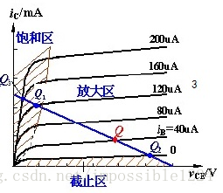
當邏輯閘(Pin)輸出端是高電平時，邏輯閘輸出端的電流是從邏輯閘中流出，這個電流稱為拉電流。拉電流越大，輸出端的高電平就越低。這是因為輸出級三極體是有內阻R₄的，內阻上的電壓降會使輸出電壓下降。拉電流越大，輸出端的高電平越低。然而，邏輯閘的高電平是有一定限制的，它有一個最小值U_{OH}。在邏輯閘工作時，不允許低於這個數值，TTL邏輯閘的規範規定U_{OH} ≥2.4V。所以，拉電流也有一個上限。
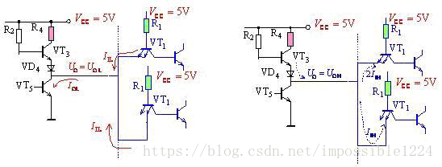
不同系列的邏輯電路，同一系列中不同的型號的積體電路，國家標準中對輸出低電平電流的最大值IOLMAX的規範值的規定往往是不同的。比較常用的數值如下
TTL系列 IOLMAX=16mA
LSTTL74系列 IOLMAX=8mA
LSTTL54系列 IOLMAX=4mA
扇出係數NO是描述積體電路帶負載能力的參數，它的定義式如下：NO=IOLMAX/IILMAX，其中IOLMAX為最大允許灌電流，IILMAX是一個負載門灌入本級的電流。No越大，說明門的負載能力越強。一般產品規定要求No≥8。

靜態電流 Quiescent Current
1、對於LDO而言，輸出電流為0時的輸入電流，即器件空載沒有輸出時本身消耗的電流。
2、對於放大器而言，沒有放大訊號時消耗的電流。

漏電流 Leakage Current
1、晶片沒有啟動時消耗的電流。
2、安規中的漏電流。由於無處不在的寄生電容，儀器裝置中一定存在漏電流，漏電流過大的話可能會危害生命，所以在安規中必須規定漏電流的安全範圍。

地電流 Ground Current
輸入電流和輸出電流之差，指的是LDO在工作時自身本身消耗的電流。

